國立鳳山高級商工職業學校
OOO學年度課程諮詢教師實務操作-高三下團體諮詢
班級 |  |  | 座號 |  |  | 姓名
我的課程諮詢教師 |  |  | 姓名 |  |  | 科  科主任 導師  專任教師 其他
學習能力評估 |  | 高三上學期那些學習科目比較讓你有成就感？
 |  | 高三上學期那些學習科目比較讓你困擾？
科技校院甄選入學審查資料檢核

https://www.jctv.ntut.edu.tw/enter42/apply
甄選校系名稱 |  | 群(類)： 校名： 系別：
簡章規定要求 |  | 第一階段  招生名額  篩選倍率  國文  英文  數學  專業一  專業二 |  |  | 第二階段指定項目甄試  統一入學測驗成績加權  國文  英文  數學  專業一  專業二  統一入學測驗成績占總成績比率 % |  |  | 第二階段指定項目甄試  甄選總成績採計方式  專題實作、實習科目學習成果 %  學習歷程備審資料審查 %  面試 %  實作 %  %
第二階段審查資料項目  (請依簡章規定勾選) |  | 修課紀錄 |  |  | 課程學習成果 |  |  | 多元表現
 |  | Ａ.修課紀錄  重點內容 |  |  | B-1.專題實作、實習科目學習成果(含技能領域)件數 件，佔總成績 %  B-2.其他課程學習（作品）成果件數 件 |  |  | C-1.彈性學習時間學習成果(包含自主學習或選手培訓或學校特色活動)  C-2.社團活動經驗  C-3.擔任幹部經驗  C-4.服務學習經驗  C-5.競賽表現  C-6.非修課紀錄之成果作品(如職場學習成果)  C-7.檢定證照  C-8.特殊優良表現證明  件
 |  | D-1.多元表現綜整心得 |  |  | D-2.學習歷程自述 |  |  | D-3.其他有利審查資料
多元表現  綜整心得 |  | 有關多元表現綜整心得撰寫，是否需要協助？哪方面？  □否，目前無須協助  □是：  (請簡要敘述)
   | 技專校院考試及招生制度專屬網站  https://www.techadmi.edu.tw/newer/
學習歷程自述 |  | 有關學習歷程自述撰寫，是否需要協助？哪方面？  □否，目前無須協助  □是：  (請簡要敘述)
對於如何製作備審資料需要的協助為何？ |  | □否，目前無須協助  □是  提供參考範例  提供學長姐優秀作品  請老師多一些的指導與引導  請學校辦理備審資料製作研習活動  其他
高三課程 |  | 有關高三課程方面，是否需要協助？哪方面？  □否，目前無須協助  □是： (請簡要敘述)
課程諮詢教師意見 |  | □學生接受團體諮詢後可以自行選擇志願。  □學生需個別諮詢。
課程諮詢教師核章： 年 月 日
升學進路介紹
一、四技二專統一入學測驗考試群類別
01機械群 | 06土木與建築群 | 11食品群 | 16外語群日語類
02動力機械群 | 07設計群 | 12家政群  幼保類 | 17餐旅群
03電機與電子群  電機類 | 08工程與管理類 | 13家政群  生活應用類 | 18海事群
04電機與電子群  資電類 | 09商業與管理群 | 14農業群 | 19水產群
05化工群 | 10衛生與護理類 | 15外語群英語類 | 20藝術群影視類
可同時報考兩種以上群類別：
    - 【電機與電子群電機類+電機與電子群資電類】
    - 【家政群生活應用類+家政群幼保類】
    - 【商業與管理群+外語群英語類+外語群日語類】
其餘的群類別每位考生僅能選擇其中一種報考

二、技專校院多元入學管道
學生  群科/學程別 | - 專業群科  - 專門學程  - 學術學程  - 普通科(非應屆畢業生) |  | - 專業群科  - 專門學程 | - 專業群科  - 專門學程  - 學術學程  - 普通科 |  |  | - 普通科  - 專門學程  - 學術學程  - 專業群科藝術群
考試  名稱 | 四技二專  統一入學測驗 |  | - | - | - | - | 大學學科  能力測驗
特殊報名資格 | 統測五科成績  不得有2科(含)以上為0分 |  | 校內推薦  在校前30%之應屆畢業生 | 具特殊經歷、實驗教育 | 具國際或全國技藝能競賽得獎正備取國手 | 具技藝能競賽得獎或取得乙級以上技術士證 | -
招生  管道 | 甄選  入學 | 聯合登記分發 | 科技繁星  計畫 | 特殊  選才 | 技優  保送 | 技優  甄審 | 四技申請  入學

三、備審資料參採學生學習歷程
備審資料來源 | 學習歷程中央資料庫 |  |  | 聯合會報名平台
 | 課程學習成果  (三年內至多提交18件) | 基本資料  修課紀錄 | 多元表現  (三年內至多提交30件) | 學習歷程自述  其他資料
甄選入學  技優甄審入學 | B-1具學分數之專題實作、實習科目學習成果  - 招生校系至多可採計3件*  (至少1件)  B-2具學分數之其他課程學習成果  - 招生校系至多可採計3件* | 基本資料  學生學籍資料(含校級、班級及社團幹部經歷)  A.修課紀錄  每學期修課之科目、學分數及成績 | C.多元表現  彈性學習時間、團體活動時間及其他表現  - 招生校系至多可採計10件* | D-1多元表現綜整心得  D-2學習歷程自述  依升學之志願系科(組)撰寫  - 學習歷程反思  - 就讀動機  - 未來學習計畫與生涯規劃  D-3其他資料  - 其他有利審查資料  - 各校系需求之補充資料
四技申請入學  (普高生) | B-1~B-4具學分數之課程書面報告或實作作品等  - 招生校系至多可採計3件* | 基本資料  學生學籍資料(含校級、班級及社團幹部經歷)  A.修課紀錄  每學期修課之科目、學分數及成績 | C.多元表現  彈性學習時間、團體活動時間及其他表現  - 招生校系至多可採計10件*
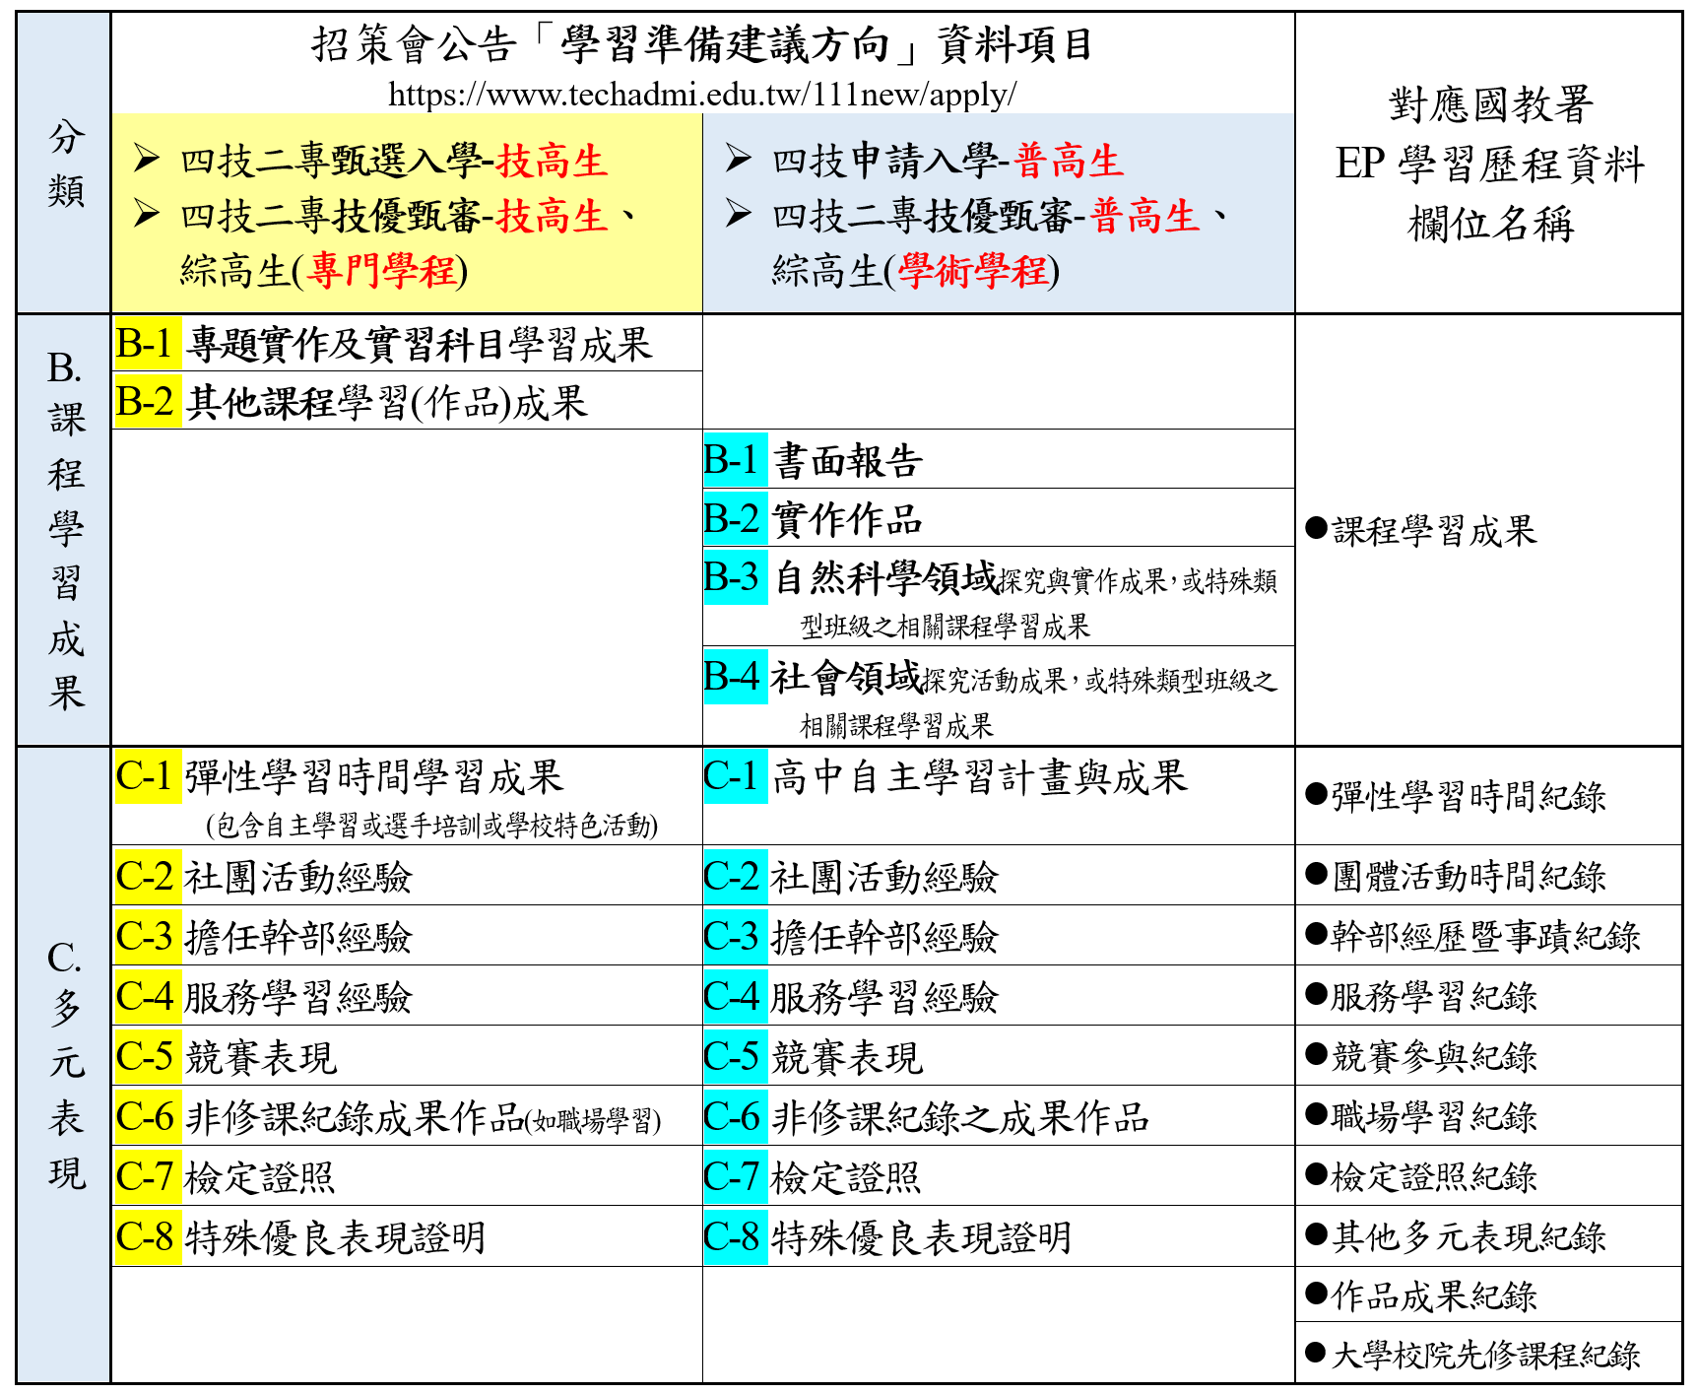
、
國立鳳山高級商工職業學校OOO年度課程諮詢教師實務操作
升學進路宣導實作單
項目 | 實作
四技二專升學管道何者備審資料需要參採學習歷程檔案 | 甄選入學 技優甄審 四技申請入學  繁星推薦 特殊選才 技優保送 登記分發
學生學習歷程何者需要老師認證 | 基本資料 修課紀錄  課程學習成果 多元表現
課程學習成果  每學期可上傳幾件到學校平台 | 3件 6件 12件 其他 件
課程學習成果  每學年可勾選幾件至中央資料庫 | 3件 6件 12件
多元表現  每學年可上傳幾件到學校平台 | 5件 10件 15件 其他 件
多元表現  每學年可勾選幾件至中央資料庫 | 5件 10件 15件
四技二專  甄選入學  備審資料  準備指引  [我搜尋校系名稱] | 校名：  群(類)： 系別：
  技專校院考試及招生制度專屬網站
  https://www.techadmi.edu.tw/newer/
   | 114學年度四技二專各入學管道學習準備建議方向查詢系統(適用111入學目前高二學生)  https://www.techadmi.edu.tw/newer/apply114/
我所搜尋的校系，修課紀錄說明內容 | 1.本系參考學生各課程(屬性)之修課紀錄進行綜合評量，不會以修課紀錄的課程數與學分數為唯一評量指標。  2.本系參考科目之審查重點為：  語文領域 數學領域 社會領域  自然科學領域 藝術領域 綜合活動領域  科技領域 健康與體育領域 全民國防教育  3.參考部定及校訂必修之專業及實習科目與一般科目，以及校訂選修課程等修課紀錄。  4.選修課程的紀錄與學習經驗累積，可與課程學習成果或多元表現等具對應性。  5.參酌考生於學校校訂選修習得之相關產業專精、多元專業或跨域統整能力。  6.其他
我所搜尋的校系，課程學習成果項目 | 學生升學時可擇要提供，本系(科)將據以綜合評量  □B-1專題實作、實習科目學習成果(必採) 件  □B-2其他課程學習(作品)成果 件
我所搜尋的校系，多元表現參考項目 | 學生升學時可就下列內容或其他有利審查資料選擇提供，至多10件，並另撰寫「多元表現綜整心得」，本系(科)據以綜合評量。  C-1彈性學習時間學習成果  C-2社團活動經驗  C-3擔任幹部經驗  C-4服務學習經驗  C-5競賽表現  C-6非修課紀錄之成果作品  C-7檢定證照  C-8特殊優良表現證明
我所搜尋的校系，甄選入學簡章中備審資料之課程學習成果各項目所需件數 | 群(類)： 校名： 系別：  B-1專題實作、實習科目學習成果(必採)： 件  B-2其他課程學習(作品)成果： 件  https://www.jctv.ntut.edu.tw/enter42/apply
我勾選  已認證通過的  「課程學習成果」 | 1.檔案： ，備審資料： B-1 B-2  2.檔案： ，備審資料： B-1 B-2  3.檔案： ，備審資料： B-1 B-2  4.檔案： ，備審資料： B-1 B-2  5.檔案： ，備審資料： B-1 B-2  6.檔案： ，備審資料： B-1 B-2
我所搜尋的校系，甄選入學簡章中備審資料之多元表現各項目參採項目 | 群(類)： 校名： 系別：  C-1彈性學習時間學習成果  C-2社團活動經驗  C-3擔任幹部經驗  C-4服務學習經驗  C-5競賽表現  C-6非修課紀錄之成果作品  C-7檢定證照  C-8特殊優良表現證明
我勾選的  多元表現 | C-1彈性學習時間學習成果 C-2社團活動經驗  C-3擔任幹部經驗 C-4服務學習經驗  C-5競賽表現 C-6非修課紀錄之成果作品  C-7檢定證照 C-8特殊優良表現證明  1. ，項次：C- ， □有證明文件  2. ，項次：C- ， □有證明文件  3. ，項次：C- ， □有證明文件  4. ，項次：C- ， □有證明文件  5. ，項次：C- ， □有證明文件  6. ，項次：C- ， □有證明文件  7. ，項次：C- ， □有證明文件`  8. ，項次：C- ， □有證明文件  9. ，項次：C- ， □有證明文件  10. ，項次：C- ， □有證明文件
四技二專  技優甄審  備審資料  準備指引  [我搜尋校系名稱] | 群(類)：  校 名： 系別：
  技專校院考試及招生制度專屬網站
  https://www.techadmi.edu.tw/newer/
  114學年度四技二專各入學管道學習準備建議方向查詢系統(適用111入學目前高二學生)
  https://www.techadmi.edu.tw/newer/apply114/
我所搜尋的校系，修課紀錄說明內容 | 1.本系參考學生各課程(屬性)之修課紀錄進行綜合評量，不會以修課紀錄的課程數與學分數為唯一評量指標。  2.本系參考科目之審查重點為：  語文領域 數學領域 社會領域  自然科學領域 藝術領域 綜合活動領域  科技領域 健康與體育領域 全民國防教育  3.參考部定及校訂必修之專業及實習科目與一般科目，以及校訂選修課程等修課紀錄。  4.選修課程的紀錄與學習經驗累積，可與課程學習成果或多元表現等具對應性。  5.參酌考生於學校校訂選修習得之相關產業專精、多元專業或跨域統整能力。  6.其他
我所搜尋的校系，課程學習成果項目 | 學生升學時可擇要提供，本系(科)將據以綜合評量  B-1專題實作、實習科目學習成果(必採) 件  B-2其他課程學習(作品)成果 件
我所搜尋的校系，多元表現參考項目 | 學生升學時可就下列內容或其他有利審查資料選擇提供，至多10件，並另撰寫「多元表現綜整心得」，本系(科)據以綜合評量。  C-1彈性學習時間學習成果 C-2社團活動經驗  C-3擔任幹部經驗 C-4服務學習經驗  C-5競賽表現 C-6非修課紀錄之成果作品  C-7檢定證照 C-8特殊優良表現證明
我所搜尋的校系，技優甄審入學簡章中備審資料之課程學習成果項目所需件數 | 群(類)： 校名： 系別：    B-1專題實作、實習科目學習成果： 件  B-2其他課程學習(作品)成果：  https://www.jctv.ntut.edu.tw/enter42/skill
我所搜尋的校系，技優甄審入學簡章中備審資料之多元表現各項目參採項目 | 群(類)： 校名： 系別：  C-1彈性學習時間學習成果 C-2社團活動經驗  C-3擔任幹部經驗 C-4服務學習經驗  C-5競賽表現 C-6非修課紀錄之成果作品  C-7檢定證照 C-8特殊優良表現證明
我對於如何製作課程學習成果需要的協助為何？ | 提供參考範例  提供學長姐優秀作品  請老師多一些的指導與引導  如何將學習單或作業綜整為一份課程學習成果

